Do 19.5. 2020
Online hodina na teamsech 13.5. v 12:00, pozvánku byste měli mít na e-mailech. Zopakujeme si slovní zásobu – quizlet, kahoot , někteří z vás si zkusí role play lékař + pacient, uděláme část tohoto úkolu
Úkoly od příštího týdne budu dávat na teamsy
Opustíme téma problems a treatments a podíváme se jednu legendu? Nebo skutečný příběh – kdo ví- o jednom britském panovníkovi
Úkoly:
1) napiš si do sešitu KING ARTHUR
2) zhlédni tento trailer: https://www.youtube.com/watch?v=6rbPTQIdjmY
3) odpověz na tyto otázky – odpovídej celou větou, prosím
- What about you and reading? What do you read – fantasy, detective, romantic novels, or nothing?
- How often do you read? - every day, once a year – one book.
- What did you see in the video?
- Who was there? What did he do?
- What do you know about king Arthur?

4) vytiskni si a nalep do sešitu pracovní list – níže
5) vypracuj si 1. část pracovního listu – pospojuj obrázky s nadpisem
6) přepiš si a přelož slovíčka do slovníčku:
knight the Saxon invaders
ruin the land Archbishop king leaders church
take the sword out of the stone
magician Merlin unite the country equal fight bravely

enemies the weak a legendary British ruler the strong

rytíř saští útočníci silní
statečně bojovat čaroděj/kouzelník Merlin kostel
zničit zemi nepřátelé sjednotit zemi rovnocenní
vytáhnout meč z kamene legendární britský vládce
vůdcové
arcibiskup slabí/ti utlačovaní

7) odpověz na tyto otázky, pracuj s textem – povinně zvýrazněné, zbytek otázek je dobrovolný

- Who went to Archbishop to ask him to do something about a new king?
- Where did all the great men of Britain meet?
- Why did Arthur want the men to meet at the round table?
- What did the great men do? What was their job?
- What did Arthur ask his faithful knight to do with the sword after his death?
- Did Arthurt die? What does the legend say?
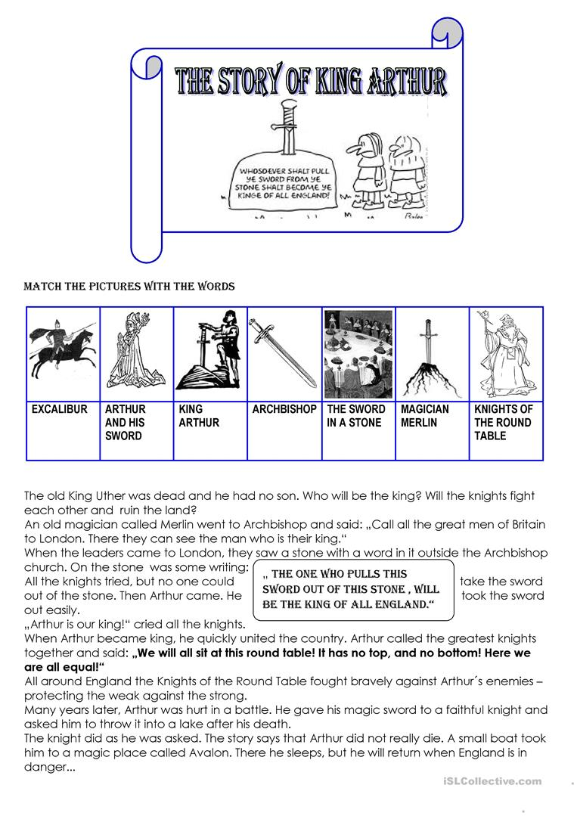
4)

